Глава Горьковского муниципального района Омской области
ПОСТАНОВЛЕНИЕ
заседания коллегии

от

№
27.02.2012
р.п. Горьковское
128

■
Об итогах работы
МО МВД России «Горьковский»
за 2011 год

Заслушав информацию начальника МО МВД России «Горьковский», подполковника полиции Ю.В. Юрьева «Об итогах работы МО МВД России «Горьковский» за 2011 год»,
ПОСТАНОВЛЯЮ:
- Информацию МО МВД России «Горьковский» принять к
сведению.
- Рекомендовать МО МВД России «Горьковский» (Ю.В. Юрьев):

- Совместно с заинтересованными ведомствами запланировать и
осуществить мероприятия по повышению эффективности работы по
профилактике тяжких и особо тяжких преступлений против личности, в
том числе совершенных в быту.
- Совместно с субъектами системы профилактики организовать
работу по выявлению фактов незаконной продажи несовершеннолетним
алкогольной продукции и табачных изделий.
- Активизировать профилактическую; работу с
неблагополучными семьями, лицами, состоящими на учете в МО МВД
России «Горьковский», в том числе ранее судимыми за тяжкие и особо
тяжкие преступления, лицами, страдающими алкоголизмом.

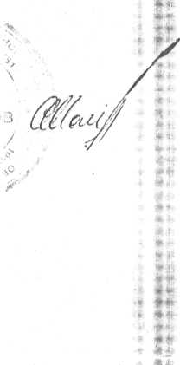

Исполняющий обязанности. Главы муниципального района

С.В. Шашонков

